PROGRAMMATION ATtiny avec AVR Studio

Création projet et configuration IO

Configuration
On utilise CodeVisionAVR.
Créer un projet : File>New>Project
En utilisant le CodeWizardAVR que l’on pourra ouvrir à nouveau avec
Choisir ATtiny

Project Information : à compléter

Chip : ATtiny85, Clock=8 MHz (que l’on pourra diviser si trop élevé)

Ports
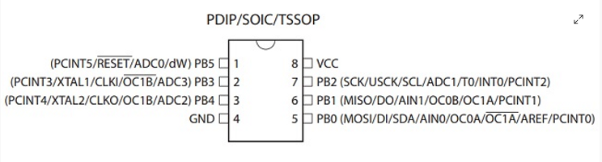
Répertorier les entrées/sorties dont vous avez besoin pour le projet, faites un schéma.
Utiliser le Wizard, par exemple avec ces choix :
PB0 en entrée, P signifie avec résistance de Pull-Up à Vcc
PB3 en entrée, T signifie Tri states (GND-VCC-HighZ)
PB1, PB2, PB4, PB5 en sortie, à 0 par défaut
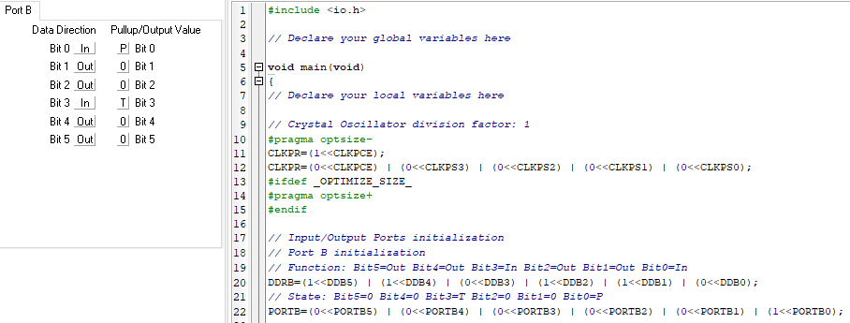

PORTB0, PORTB1, … correspond au numéro du bit et donc de la sortie, d’où par exemple l’utilisation pour le décalage dans le registre PORTB

Modification entrée / lecture entrée
Plusieurs instructions peuvent être utilisées pour modifier par exemple la sortie PB3 :
PORTB.3=0 ; // ou 1
Ou :
PORTB |= (1 << PORTB3); //fonction SET : mise à 1 car (1 « ou » bit en PORTB3)
PORTB &= ~(1 << PORTB3); //fonction CLEAR mise à 0 car (0 « et » bit en PORTB3)
PORTB ^= (1 << PORTB3); //fonction Inverse car (1 « ou exclusif » bit en PORTB3)

On peut utiliser les fonctions SET et CLEAR :
Déclaration en début de programme :
// Declare your global variables here
void SetBit(unsigned char p);
void ClearBit(unsigned char m);

Utilisation :
SetBit(PORTB3);
ClearBit(PORTB3);

Description :
void SetBit(unsigned char p) // mettre un bit du PortB à 1
{
PORTB |= (1 << p);
}
void ClearBit(unsigned char m) // mettre un bit du PortB à 0
{
PORTB &= ~(1 << m);
}

Pour une entrée, la lecture de son état et l’utilisation avec un « if » pour teste si elle est à l’état haut se fait avec :
if( PINB.4==1)
if (PINB & (1<<PINB4))

1er Essai
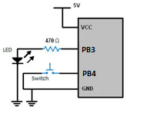
On cherche à éteindre la DEL si l’entrée PB4 est reliée à la masse.

Configuration des Ports :
PB3 est en sortie et PB4 en entrée avec une résistance de Pull-Up
// Input/Output Ports initialization
// Port B initialization
// Function: Bit5=In Bit4=In Bit3=Out Bit2=In Bit1=In Bit0=In
DDRB=(0<<DDB5) | (0<<DDB4) | (1<<DDB3) | (0<<DDB2) | (0<<DDB1) | (0<<DDB0);
// State: Bit5=T Bit4=P Bit3=T Bit2=I Bit1=T Bit0=T
PORTB=(0<<PORTB5) | (1<<PORTB4) | (0<<PORTB3) | (0<<PORTB2) | (0<<PORTB1) | (0<<PORTB0);

Ajouter les librairies en début de fichier:
#include <io.h>
#include <delay.h>
Partie programmation de l’allumage/extinction :
while(1)
{ // Signal périodique
PORTB.3=~PORTB.3; // PORTB.3 correspond à la sortie PB3
delay_ms(50);
}
On peut également utiliser les fonctions SET/CLEAR et utiliser le test de l’entrée PB4 pour déclencher le clignotement de la DEL.

Timers/Counters

Configuration avec le Wizard
La fenêtre Wizard reprend des éléments comme illustré ci-dessous:
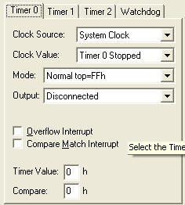
Choisir la source pour l'horloge TIMER (system clock=Hµc=8MHz, front descendant broche T0 PB0, front montant broche T0)
Choisir la fréquence/période de l'horloge TIMER
8MHz/125ns,1MHz,125KHz,31.25KHz, 7.613kHz

Mode de fonctionnement :
- Normal
- PWM normal
- Comparaison avec OCR0
- PWM rapide

Interruption de débordement activée

Interruption de comparaison activée

Etat de la sortie OC0 (PB3) :
- Déconnectée
- Basculement à chaque comparaison
- Mise à 0 à chaque comparaison
- Mise à 1 à chaque comparaison

Valeur initiale de comptage du TIMER (en héxa) TCNT0

Valeur du seuil OCR0 (en héxa)

Pour générer un signal à une fréquence donnée, on utilise le mode CTC (Clear Timer on Compare) pour lequel la remise à 0 du compteur à lieu quand la valeur du registre TCNTx est égale à la valeur initialisée dans le registre OCRx.

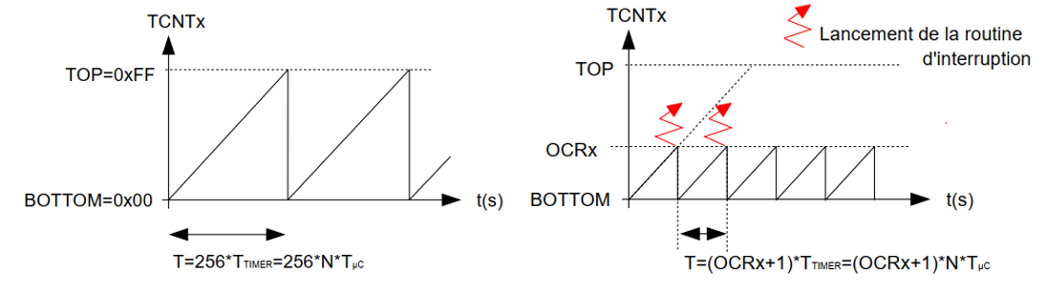

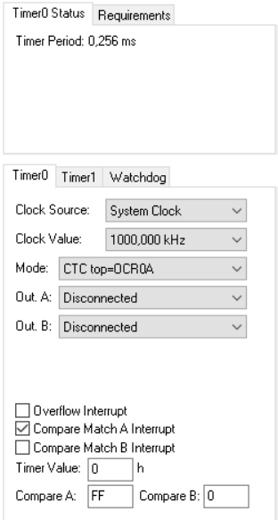
Exemple :

Dans l’exemple avec le Mode CTCtop=OCR0A, avec Clock Value= 1000 kHz, soit T_{TIMER}=1μs, le signal obtenu aura pour période et fréquence :

- Pour Compare A : (FF)₁₆ ou (255)₁₀
  - Timer Period=(255+1)*(1/1000e3)=0.256ms
  - fréquence=1000e3/(255+1)=3.90625 kHz

- Pour Compare A : 0
  - Timer Period=(1/1000e3)=0.001 ms=1 μs
  - fréquence=1000e3 kHz = 1 MHz

- Pour Compare A : (67)₁₆ ou (103)₁₀
  - Timer Period=(103+1)*(1/1000e3)=0.104ms
  - fréquence=1000e3/(103+1)=9615 kHz

La sélection de Compare Match A Interrupt permet de lancer une routine d’interruption à chaque période « Timer Period ». Le registre TIMSK est alors complété et une zone est ajoutée pour le traitement de l'événement de la routine d'interruption.

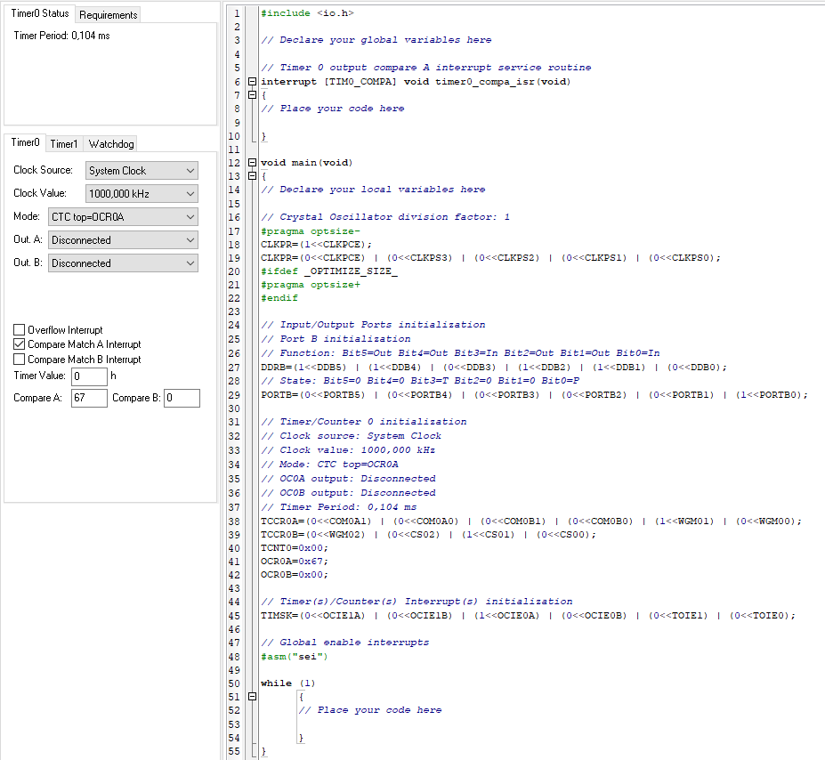

Application d’un Timer avec Interruption
Source : https://karooza.net/going-bare-metal-on-the-attiny85
volatile uint16_t time_now = 0;

void __interrupt(TIM1_COMPA_vect_num) isrTim1CompA(void)
{
TCNT1 = 0; // Reset counter value
time_now++;
}

void main(void)
{
uint16_t time_delay = 0;

// Make PB0 an output
DDRB |= (1 << PORTB0);

// Setup Timer1
TCCR1 |= 0x04; // Set clock prescaler to 8
TCNT1 = 0; // Reset counter value
OCR1A = 100; // Set compare register A
TIMSK |= (1 << OCIE1A); // Enable register A compare interrupt

// Enable Global Interrupts
SREG |= (1 << SREG_I);

while(1)
{
if (time_now == (time_delay))
{
PORTB ^= (1 << PORTB0); // Toggle PB0 with XOR
time_delay = time_now + 5000;
}
}
}

Explications :
La partie While(1) est effectuée au rythme de l’horloge choisie pour l’ATTiny.
A la 1ère exécution la vérification de la condition time_now=time_delay entraine l’inversion de PB0 et le passage de time_delay à 5000.
Puis time_now va s’incrémenter à chaque fois que la routine d’interruption sera appelée void __interrupt.
Une fois que time_now aura atteint 5000 la condition sera à nouveau vérifiée et PB0 changera d’état et time_delay passera à 1000.

Analog to Digital Converter

Configuration
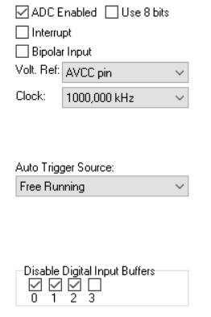
- Use 8 bits : utilisation de seulement 8 bits alors que sinon les convertisseurs de l’ATtiny fonctionnent sur 10 bits.
- Interrupt : permet de faire une interruption si un signal est détecté à l’entrée du CAN
- Volt. Ref : donne la tension de référence pleine échelle du CAN. Plusieurs choix sont possibles, ils modifient le registre ADMUX
- Clock : choix de la fréquence d’horloge du CAN, au maximum 1000 KHz.
- Auto Trigger Source : Free Running pour un déclenchement de la CAN lors de l’utilisation dans le programme
- Disable Digital Input Buffers: possibilité de désactiver les entrées CAN non utilisées pour limiter la consommation.
Le programme est alors complété par :
- Une zone d’initialisation
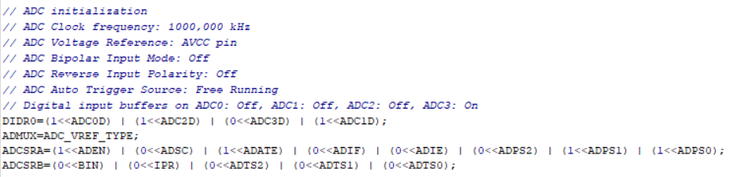
- Un sous-programme de lecture et de gestion de la conversion : read_adc
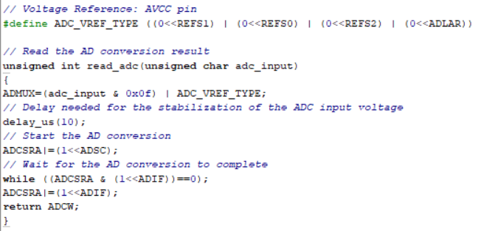

Exemple
Source : https://karooza.net/going-bare-metal-on-the-attiny85
uint16_t adc0;

void main(void)
{
// Make PB0 an output
DDRB |= (1 << PB0);

// Select Vcc Ref. + Right Adjust + PB5 (ADC0)
ADMUX |= 0x00;

// Enable ADC + div 64 prescaler
ADCSRA = (1 << ADEN) | (1 << ADPS2) | (1 << ADPS1);

while(1)
{
// Start conversion
ADCSRA |= (1 << ADSC);

// Wait for conversion to complete
while (ADCSRA & (1 << ADSC));

// Load the 16 bit ADC value
adc0 = ADCH;
adc0 = adc0 << 8;
adc0 &= ADCL;

if (adc0 > 512)
PORTB &= ~(1 << PB0);
else
PORTB |= (1 << PB0);

}
}

